**NEEDITOVATELNÝ VZOR!!! ULOŽTE SI KOPII PRO ÚPRAVY**

|  |  |  |  |  |
| --- | --- | --- | --- | --- |
|   **Ing. Zdeněk Karásek** Marketingový poradce |  |  |  | Obsah obrázku text  Popis byl vytvořen automaticky    [+420 737 733 032](tel:+420737703032)  [Teams - Chat](https://teams.microsoft.com/l/chat/0/0?users=zdenek.karasek@mediagrafik.cz)   [zdenek.karasek@mediagrafik.cz](mailto:zdenek.karasek@mediagrafik.cz)   [www.mediagrafik.cz](https://www.mediagrafik.cz/) |
|  | | | | |

[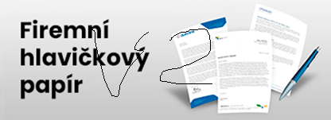](https://www.mediagrafik.cz/reference/)

# Jak postupovat?

1. Uložte dokument do svého počítače
2. Změňte datová pole včetně odkazů!

1. Dbejte na zachování stejného rozložení, jaké má vzor
2. Připravte si fotografii (kulatá 100 x 100 px)
3. Vyměňte fotku

1. Vyberte celou tabulku a zkopírujte tabulku
2. Vložte tabulku do podpisového panelu aplikace Outlook